江西师大图书馆详细设计说明书
1引言
1.2项目背景 2
1.3定义、缩写词、略语 2
1.4参考资料 2
2系统总体设计 3
2.1.2程序系统结构 3
3系统功能设计说明 6
3.1.1.1游客/注册用户搜索 6
3.1.2.1游客/注册用户查看馆内新闻 8
3.1.3.1注册用户登录 10
3.1.4.1注册用户查看个人信息 12
3.1.5.1注册用户续借图书 14
3.1.6.1注册用户查看借阅记录 16
3.1.7.1注册用户挂失 18
3.1.8.1注册用户搜索历史 20
3.1.9.1注册用户订购短信服务 22

1引言

1.1编写目的
此设计说明书对项目的功能设计进行说明，确保对需求的理解一致。

预期的读者有 (甲方)的需求提供者、项目负责人、相关技术人员等，项目组成员，包括项目经理、客户经理、分析设计开发测试等人员。

1.2项目背景
大学学习生活中图书馆的作用不可或缺，目前我校学生只能通过前往图书馆或使用电脑登录图书馆官方网页来进行相关操作或获取最新资讯，虽然存在图书馆客户端，但是它并不支持我校学生进行续借，查询记录的操作，而大多数学生都希望可以随时随地进行续期，查看书籍等基本操作，因此一款能够允许我校学生随时随地使用手机进行这些操作的图书馆客户端可以极大地方便我校学生对图书馆的使用。
应用名称：江西师范大学图书馆客户端
项目任务开发者：聂立勤、曾超伟
用户：江西师大在校学生
实现软件单位：X104第三开发小组

1.3定义、缩写词、略语
无

1.4参考资料
江西师大图书馆手机客户端需求说明书

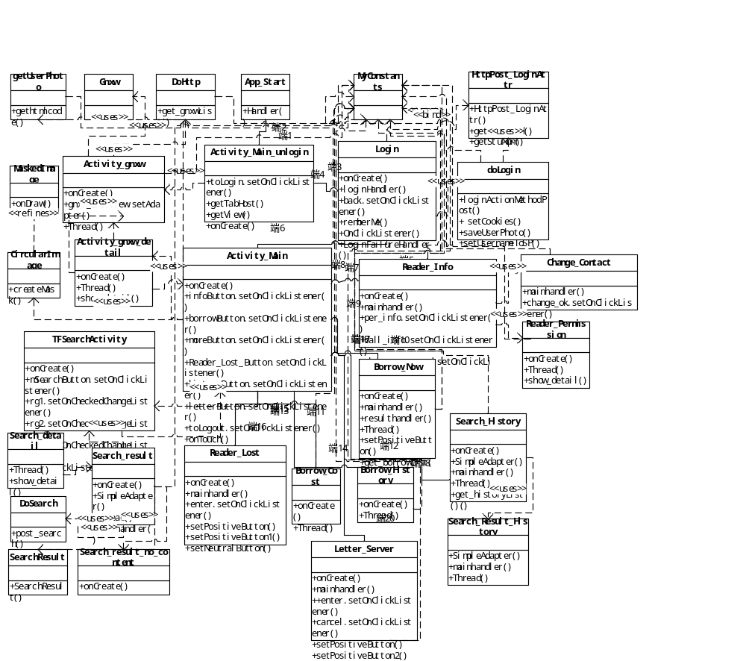2系统总体设计

2.1.1软件结构

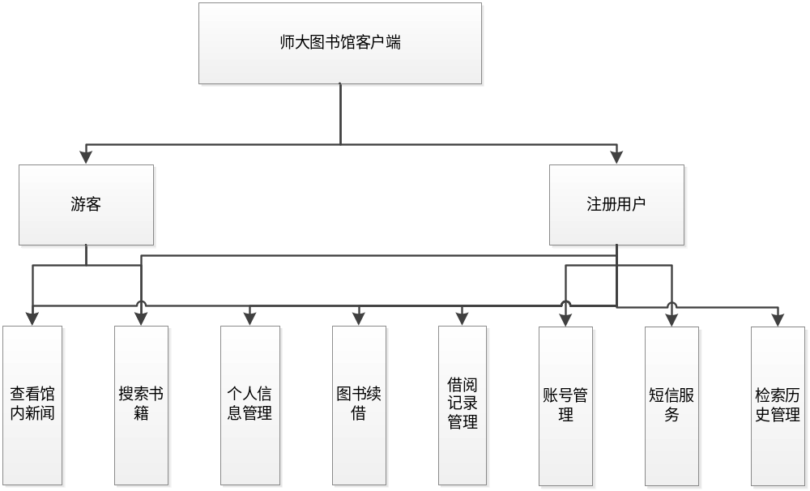

2.1.2程序系统结构

系统类图如下：

系统用例图如下：
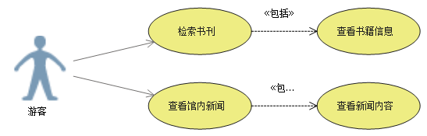

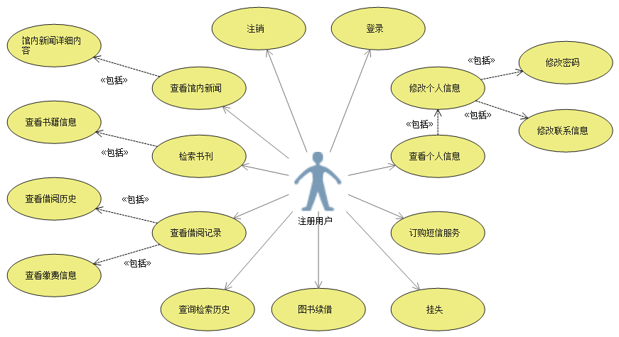

3系统功能设计说明

3.1.1.1游客/注册用户搜索

3.1.1.2 输入项

搜索关键词

3.1.1.3输出项

搜索结果列表，书籍详细信息页

3.1.1.4流程逻辑

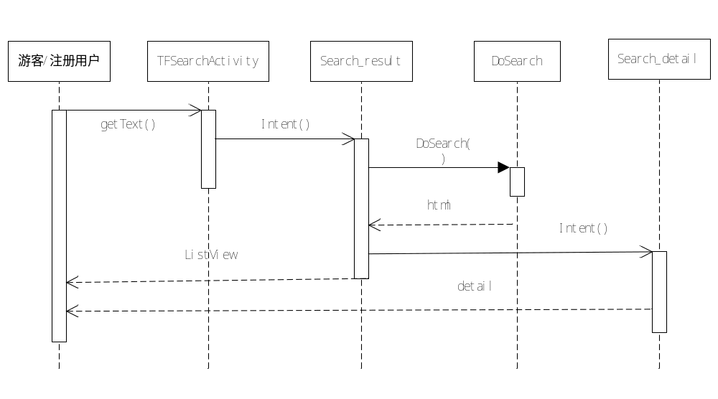

3.1.1.7用户界面设计
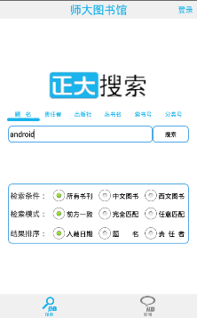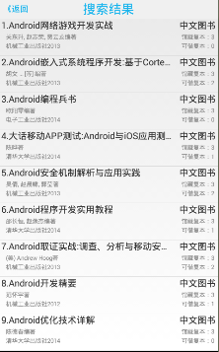
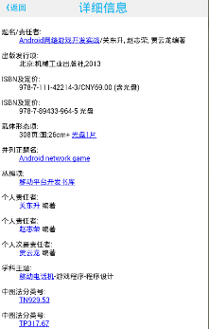

3.1.2.1游客/注册用户查看馆内新闻

3.1.2.2 输入项

无

3.1.2.3输出项

新闻列表，新闻详细信息页

3.1.2.4流程逻辑

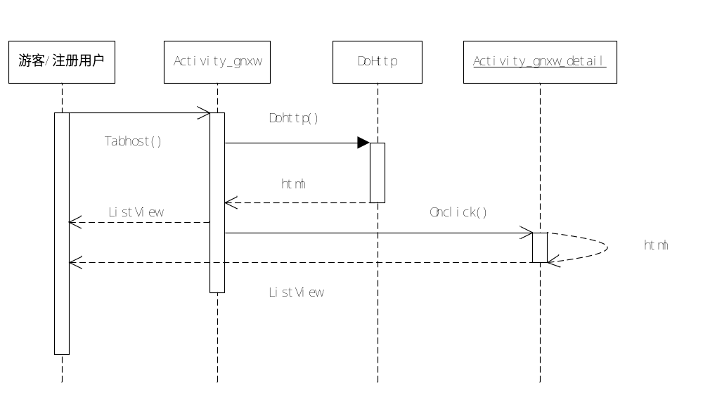

3.1.2.5用户界面设计

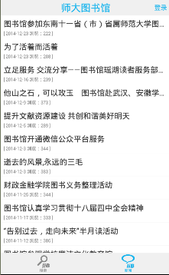


3.1.3.1注册用户登录

3.1.3.2 输入项

注册用户的账号及密码

3.1.3.3输出项

主界面

3.1.3.4流程逻辑
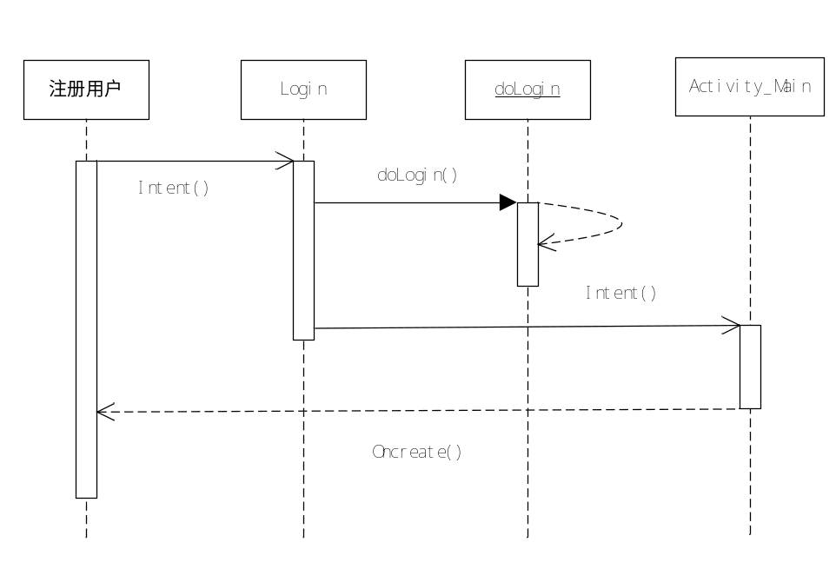

3.1.3.5用户界面设计
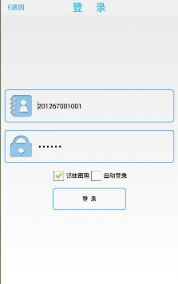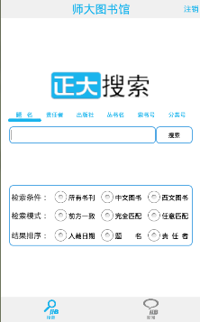
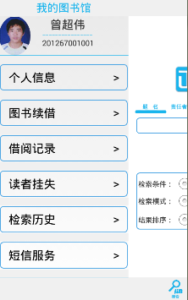

3.1.4.1注册用户查看个人信息

3.1.4.2 输入项

无

3.1.4.3输出项

个人信息页，个人权限页

3.1.4.4流程逻辑

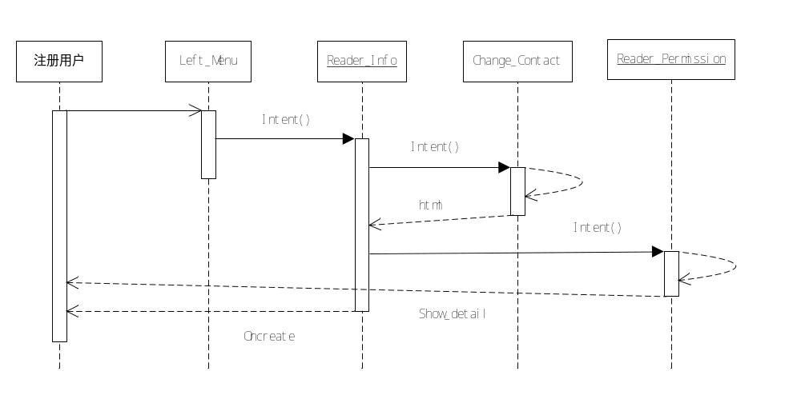

3.1.4.5用户界面设计
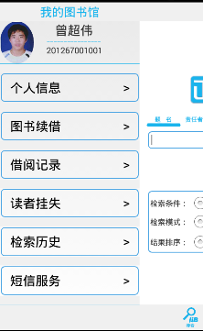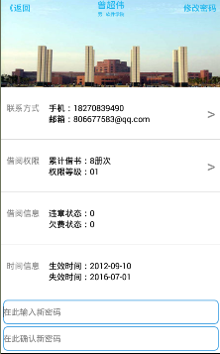
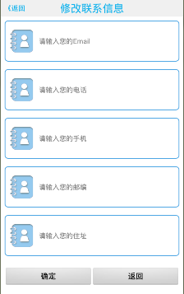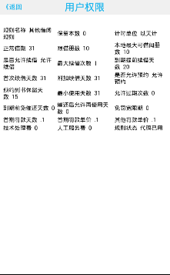

3.1.5.1注册用户续借图书

3.1.5.2 输入项

无

3.1.5.3输出项

续借成功提示信息

3.1.5.4流程逻辑

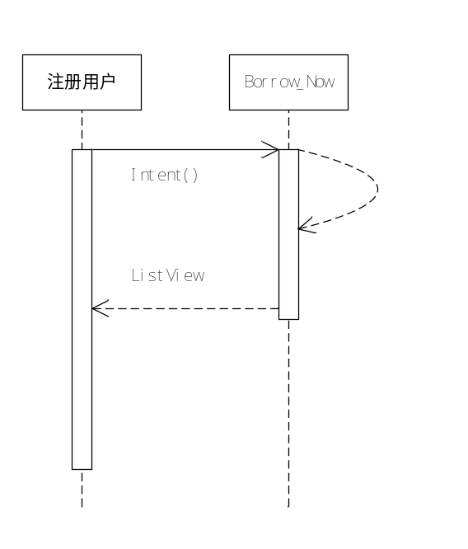

3.1.5.5用户界面设计
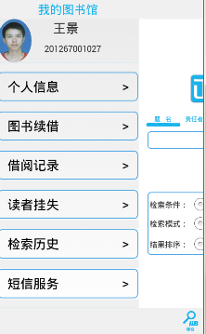
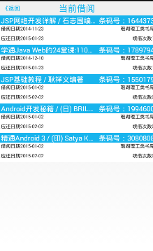

3.1.6.1注册用户查看借阅记录

3.1.6.2 输入项

无

3.1.6.3输出项

借阅历史页/缴费记录页

3.1.6.4流程逻辑

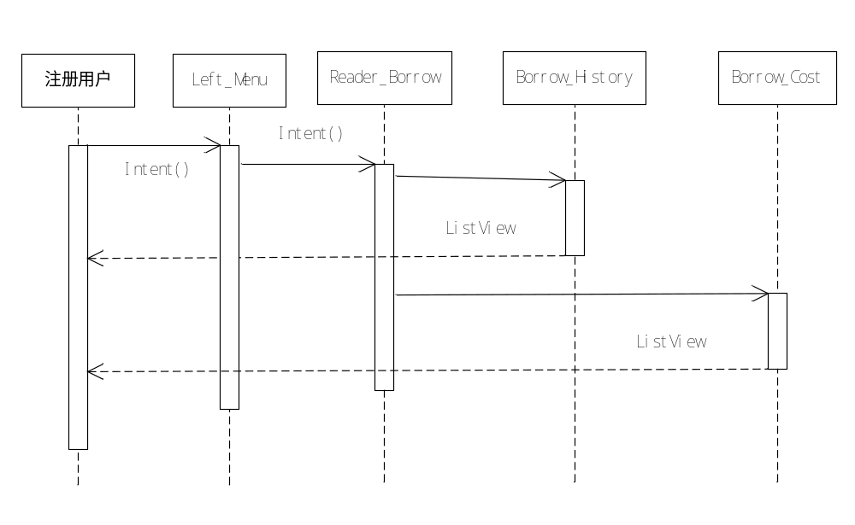

3.1.6.5用户界面设计
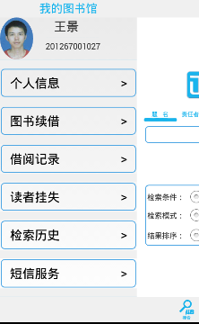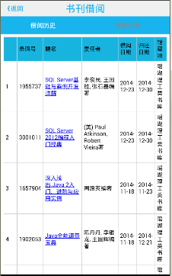
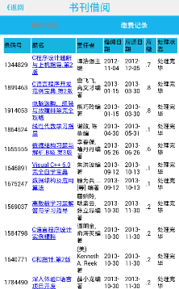

3.1.7.1注册用户挂失

3.1.7.2 输入项

密码

3.1.7.3输出项

挂失成功提示信息

3.1.7.4流程逻辑

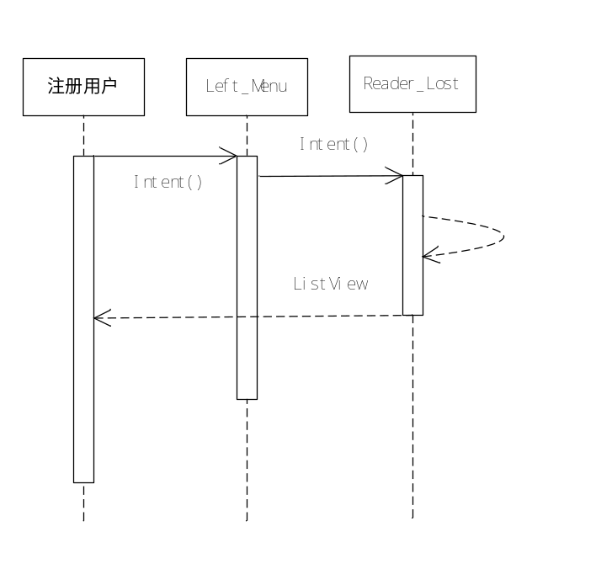

3.1.7.5用户界面设计
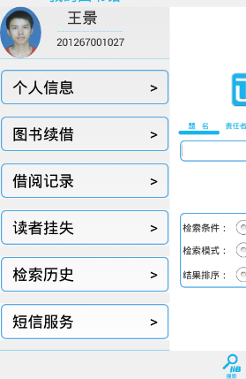
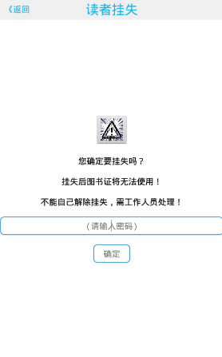

3.1.8.1注册用户搜索历史

3.1.8.2 输入项

无

3.1.8.3输出项

搜索历史列表，搜索结果，书籍详细信息

3.1.8.4流程逻辑

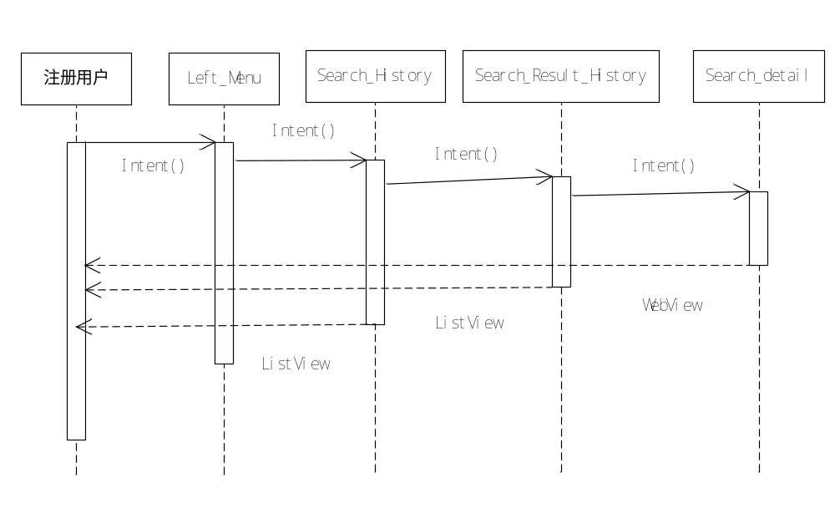

3.1.8.5用户界面设计
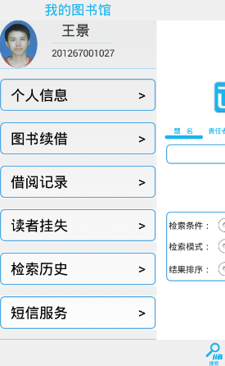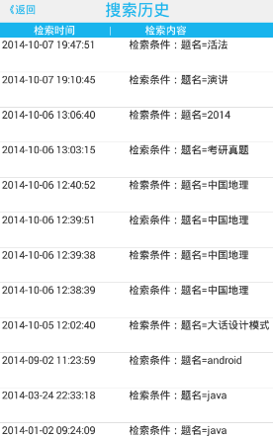
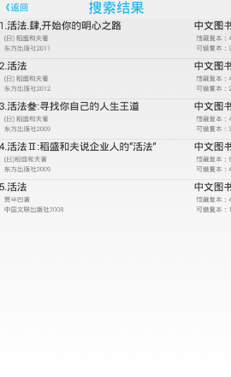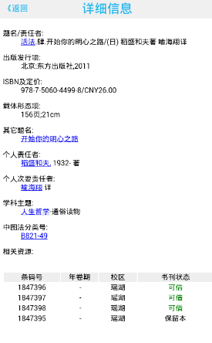

3.1.9.1注册用户订购短信服务

3.1.9.2 输入项

无

3.1.9.3输出项

提示订阅成功/退订成功

3.1.9.4流程逻辑

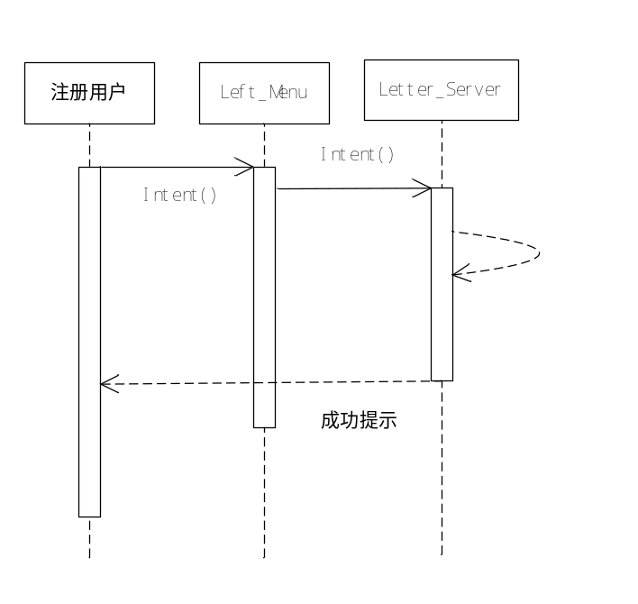

3.1.8.5用户界面设计

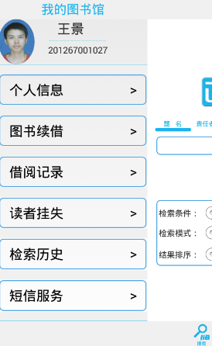
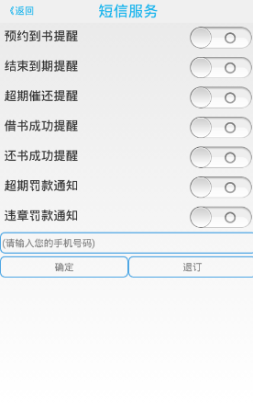

3.2.1.1测试要点
无

3.3.1.1数据库设计
无

3.4.1.1注释设计
无

3.5.1.1限制条件
无

3.6.1.1测试计划
无

